МИНОБРНАУКИ РОССИИ

Федеральное государственное бюджетное образовательное учреждение высшего образования

НИЖЕГОРОДСКИЙ ГОСУДАРСТВЕННЫЙ ТЕХНИЧЕСКИЙ
УНИВЕРСИТЕТ им. Р.Е.АЛЕКСЕЕВА

Институт радиоэлектроники и информационных технологий
Кафедра информатики и систем управления

Блок-схемы
(наименование темы проекта или работы)

ПОЯСНИТЕЛЬНАЯ ЗАПИСКА
к курсовой работе
(курсовому проекту, ОТЧЕТ по лабораторной работе)
по дисциплине
Информатика и компьютерные технологии
(наименование дисциплины)

РУКОВОДИТЕЛЬ:
________________ ______Савкин А.Е.__ _
(подпись) (фамилия, и.,о.)

СТУДЕНТ:
________________ Зиновеьв Д.Ю
(подпись) (фамилия, и.,о.)

Исз 25
(шифр группы)

Работа защищена «___» ____________
С оценкой ________________________
Задание к выполнению лабораторной работы № 1
Реализация пошаговых блок-схем алгоритмов
Вариант 16
Задание на лабораторную работу:
Подсчитать число появлений заданной буквы в данном тексте.
Цель работы:
Научиться строить блок-схемы алгоритмов, выполнить задание по варианту.
Ход работы:
Блок-схема основного алгоритма:
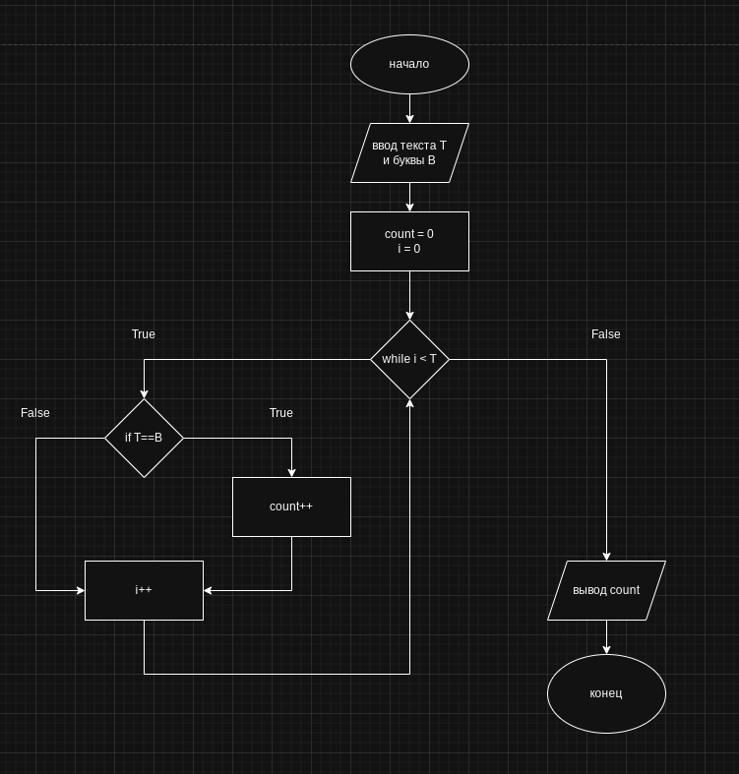

Алгоритм:
1) Вводим текст T и искомая буква B
2) count = 0 — счетчик найденных букв.
i = 0 — первый символ в строке
3) Проверяется условие
a. Если Нет (например, i стал больше, чем длина строки) — цикл завершается
b. Если Да (еще есть символы для проверки) — выполняем тело цикла.
4) Сравнение: Проверяем, равен ли текущий символ i искомой букве и B.
a. Если Да: Увеличиваем счетчик count на 1.
b. Если Нет: Пропускаем увеличение счетчика.
Увеличение индекса: увеличиваем i на 1 (i = i + 1), чтобы перейти к следующему символу.
5) Возврат: После выполнения тела цикла программа возвращается к заголовку while для повторной проверки условия со значением i = i + 1.
5) Когда цикл завершится выводим строку count .
Вывод:
Научился строить блок-схемы алгоритмов, выполнил задание по варианту.

